Ребята, чтобы Ваше лето было безопасным, будьте дисциплинированы на улице!

Ребята, чтобы Ваше лето было безопасным, будьте дисциплинированы на улице!

- * Ходите только по тротуару!
- * Переходите улицу в местах, где имеются линии или указатели перехода, а где их нет – на перекрёстках по линии тротуаров.
- * Переходя улицу, посмотрите налево, а дойдя до середины – направо!
- * На улицах и дорогах, где движение регулируется, переходите проезжую часть только при зелёном сигнале светофора или разрешающем жесте регулировщика.
- * Не перебегайте дорогу перед близко идущим транспортом!
- * Не устраивайте игры и не катайтесь на роликах, скейтах, самокатах на проезжей части улицы.
- * Езда на велосипедах по улицам и дорогам разрешается детям не моложе 14 лет!
- * Соблюдайте правила пользования общественным городским транспортом.

Соблюдайте ПРАВИЛА ДОРОЖНОГО ДВИЖЕНИЯ сами и помогайте в этом своим родным и близким.

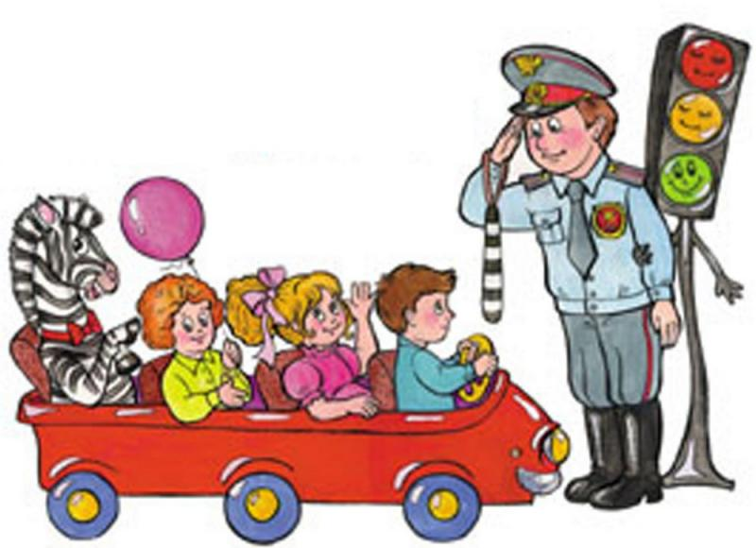

ОГИБДД МО МВД России «Канский»

- Ходите только по тротуару!
- Переходите улицу в местах, где имеются линии или указатели перехода, а где их нет – на перекрёстках по линии тротуаров.
- Переходя улицу, посмотрите налево, а дойдя до середины – направо!
- На улицах и дорогах, где движение регулируется, переходите проезжую часть только при зелёном сигнале светофора или разрешающем жесте регулировщика.
- Не перебегайте дорогу перед близко идущим транспортом!
- Не устраивайте игры и не катайтесь на роликах, скейтах, самокатах на проезжей части улицы.
- Езда на велосипедах по улицам и дорогам разрешается детям не моложе 14 лет!
- Соблюдайте правила пользования общественным городским транспортом.

Соблюдайте ПРАВИЛА ДОРОЖНОГО ДВИЖЕНИЯ сами и помогайте в этом своим родным и близким.

ОГИБДД МО МВД России «Канский»

